

**现 代 检 测 技 术**

**实 验 报 告**

**学 院： 电 信 学 部**

**班 级： 自 动 化 71**

**姓 名： 樊 振 宇 王 浩 颖**

**学 号： 2171411574 2176213548**

**实验一 （必做） 金属箔式应变片——电子秤实验**

**实验二 （必做） 霍尔传感器转速测量实验**

**实验三 （必做） 光电传感器转速测量实验**

**实验四 （必做） E型热电偶测温实验**

**实验五 （选做） 超声波测距实验**

**实验一 金属箔式应变片——电子秤实验**

**一、实验目的：**

了解金属箔式应变片的应变效应，直流全桥工作原理和性能，了解电路的定标。

**二、实验仪器：**

应变传感器实验模块、托盘、砝码、数显电压表、±15V、±4V电源、万用表（自备）。

**三、实验原理：**

电阻丝在外力作用下发生机械变形时，其电阻值发生变化，这就是电阻应变效应，描述电阻应变效应的关系式为

 （1-1）

式中 为电阻丝电阻相对变化；

为应变灵敏系数；

为电阻丝长度相对变化。

金属箔式应变片就是通过光刻、腐蚀等工艺制成的应变敏感组件。如图1-1所示，将四个金属箔应变片分别贴在双孔悬臂梁式弹性体的上下两侧，弹性体受到压力发生形变，应变片随弹性体形变被拉伸，或被压缩。

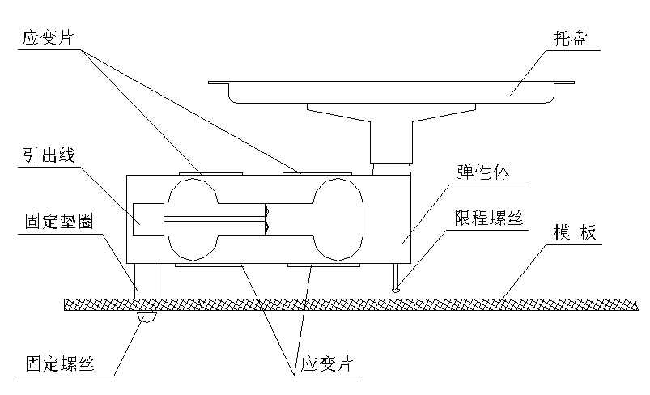

图1-1 双孔悬臂梁式称重传感器结构图

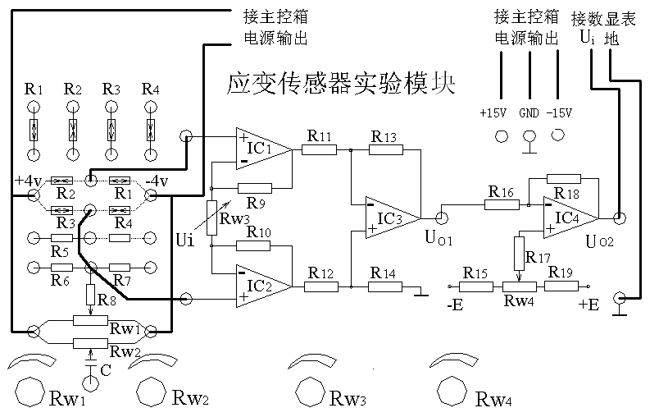

图1-2 全桥面板接线图

全桥测量电路中，将受力性质相同的两只应变片接到电桥的对边，不同的接入邻边，如图3-1，当应变片初始值相等，变化量也相等时，其桥路输出

Uo= （3-1）

式中为电桥电源电压。

为电阻丝电阻相对变化；

式3-1表明，全桥输出灵敏度比半桥又提高了一倍，非线性误差得到进一步改善。

电子称实验原理同全桥测量原理，通过调节放大电路对电桥输出的放大倍数使电路输出电压值为重量的对应值，电压量纲（V）改为重量量纲（g）即成一台比较原始的电子称。

**四、实验内容与步骤**

1．应变传感器上的各应变片已分别接到应变传感器模块左上方的R1、R2、R3、R4上，可用万用表测量判别，R1=R2=R3=R4=350Ω。

2．差动放大器调零。从主控台接入±15V电源，检查无误后，合上主控台电源开关，将差动放大器的输入端Ui短接并与地短接，输出端Uo2接数显电压表（选择2V档）。将电位器Rw3调到增益最大位置（顺时针转到底），调节电位器Rw4使电压表显示为0V。关闭主控台电源。（Rw3、Rw4的位置确定后不能改动）

3．按图1-2接线，将受力相反（一片受拉，一片受压）的两对应变片分别接入电桥的邻边。

4．将10只砝码置于传感器的托盘上，调节电位器Rw3（满量程时的增益），使数显电压表显示为0.200V（2V档测量）。

5．拿去托盘上所有砝码，观察数显电压表是否显示为0.000V，若不为零，再次将差动放大器调零和加托盘后电桥调零（调节电位器Rw4使电压表显示为0V）。

6．重复4、5步骤，直到精确为止，把电压量纲V改为重量量纲Kg即可以称重。

5．将砝码依次放到托盘上并读取相应的数显表值，直到200g砝码加完，记下实验结果，填入下表。

6．去除砝码，托盘上加一个未知的重物（不要超过1Kg），记录电压表的读数。根据实验数据，求出重物的重量。

7．实验结束后，关闭实验台电源，整理好实验设备。

**五、实验结果**

实验结果记录如下表：

|  |  |  |  |  |  |  |  |  |  |  |
| --- | --- | --- | --- | --- | --- | --- | --- | --- | --- | --- |
| 重量(g) | 20 | 40 | 60 | 80 | 100 | 120 | 140 | 160 | 180 | 200 |
| 电压(mV) | 20 | 40 | 60 | 80 | 100 | 120 | 140 | 159 | 179 | 199 |

从上式可以看出重量与电压呈线性关系

U=0.99（g/mv）*W

由所得数据绘出单臂电桥的传感器特性曲线如下:

（1）计算系统灵敏度：

ΔV= [（40-20）+（60-40）+……+（199-179）]/9=179/9=19.89mv

ΔW=20g

S=ΔV/ΔW=0.99mV/g

（2）计算非线性误差：

Δm =4/10=0.4mV

yFS=199mV

δf =Δm / yFS×100%=0.2%

(3)全桥测量中，当两组对边（R1、R3为对边）电阻值R相同时，即R1＝R3，R2＝R4，而R1≠R2时，是否可以组成全桥？

不可以，因为此时电桥输出电压不为零，不能进行预调平衡。



**实验二 霍尔传感器转速测量实验**

**一、实验目的：**

了解霍尔组件的应用——测量转速。

二、**实验仪器：**

霍尔传感器、可调直流电源、转动源、频率/转速表。

**三、实验原理；**

利用霍尔效应表达式：UH＝KHIB，当被测圆盘上装上N只磁性体时，转盘每转一周磁场变化N次，每转一周霍尔电势就同频率相应变化，输出电势通过放大、整形和计数电路就可以测出被测旋转物的转速。

**四、实验内容与步骤**

1．安装根据图3-1，霍尔传感器已安装于传感器支架上，且霍尔组件正对着转盘上的磁钢。

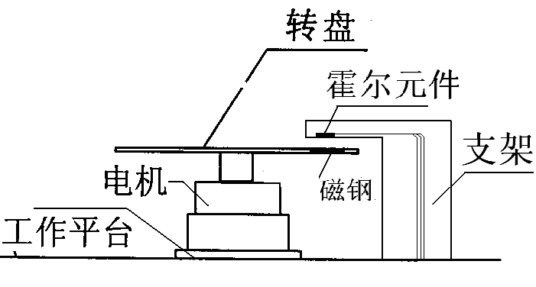

图3-1

2．将+5V电源接到三源板上“霍尔”输出的电源端，“霍尔”输出接到频率/转速表（切换到测转速位置）。

3．打开实验台电源，选择不同电源+4V、+6V、+8V、+10V、12V（±6）、16V（±8）、20V（±10）、24V驱动转动源，可以观察到转动源转速的变化，待转速稳定后记录相应驱动电压下得到的转速值。也可用示波器观测霍尔元件输出的脉冲波形。

**五、实验结果**

|  |  |  |  |  |  |  |  |  |
| --- | --- | --- | --- | --- | --- | --- | --- | --- |
| 驱动电压(V) | 4 | 6 | 8 | 10 | 12 | 15 | 20 | 24 |
| 转速(rpm) | 299 | 667 | 971 | 1316 | 1669 | 2519 | 3193 | 3752 |

**六、思考题**

1．分析霍尔组件产生脉冲的原理。

答：因为霍尔传感器本身是磁场和霍尔元件之间由于磁性交替变化而产生的脉冲信号变化。两者之间通常会设有遮光原件，能够在变化过程中间断的影响到两者之间的磁通量。有磁场照射霍尔元件导通，没有磁场照射霍尔元件截止，不断的交替变化引起了脉冲的信号变化，所以霍尔测速时，所长生的波形也就是脉冲电，只是随转速的改变频率发生了改变，频率变化越快证明转速越快。

2．根据记录的驱动电压和转速，作V-RPM曲线。

**实验三 光电传感器转速测量实验**

1. **实验目的：**

了解光电转速传感器测量转速的原理及方法。

1. **实验仪器：**

转动源、光电传感器、直流稳压电源、频率/转速表、示波器

1. **实验原理：**

光电式转速传感器有反射型和透射型二种，本实验装置是透射型的，传感器端部有发光管和光电池，发光管发出的光源通过转盘上的孔透射到光电管上，并转换成电信号，由于转盘上有等间距的6个透射孔，转动时将获得与转速及透射孔数有关的脉冲，将电脉计数处理即可得到转速值。

1. **实验内容与步骤**

1．光电传感器已安装在转动源上，如图4-1所示。+5V电源接到三源板“光电”输出的电源端，光电输出接到频率/转速表的“f/n”。

2．打开实验台电源开关，用不同的电源驱动转动源转动，记录不同驱动电压对应的转速，填入下表，同时可通过示波器观察光电传感器的输出波形。

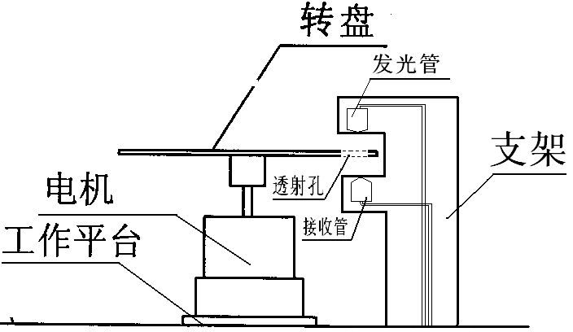

图4-1

**五、实验结果**

根据测得驱动电压和转速，作V-rpm曲线。并与霍尔传感器测得的曲线比较。

|  |  |  |  |  |  |  |  |  |
| --- | --- | --- | --- | --- | --- | --- | --- | --- |
| 驱动电压U(V) | 4 | 6 | 8 | 10 | 12 | 16 | 20 | 24 |
| 转速n(rpm) | 314 | 776 | 1165 | 1523 | 1901 | 2661 | 3263 | 3764 |

利用光电传感器测得V-rpm曲线如下图所示，并与实验二中霍尔传感器测得的V-rpm曲线对比可知。由霍尔传感器测得的转速与光电传感器测得的转速随驱动变化的趋势相同，但是霍尔传感器测得的转速在各驱动电压下均低于光电传感器测得的电压，可能的原因是光电传感器比霍尔传感器灵敏。

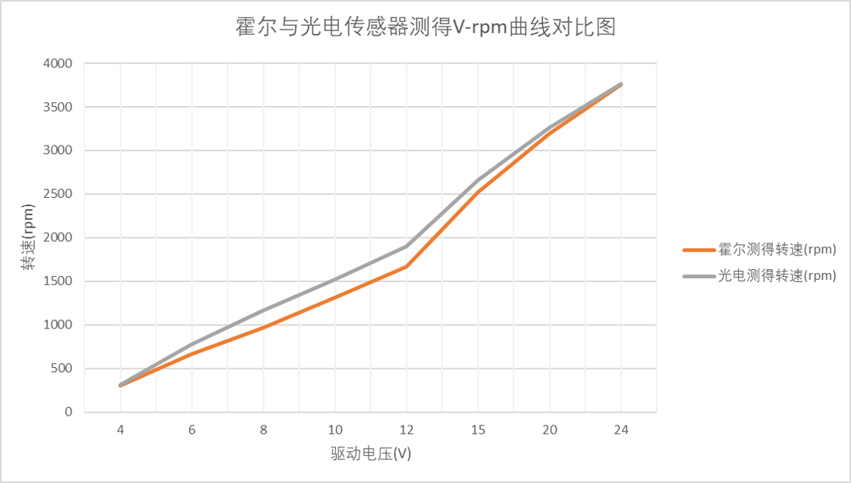

**实验四 E型热电偶测温实验**

**一、实验目的：**

了解E型热电偶的特性与应用

**二、实验仪器：**

智能调节仪、PT100、E型热电偶、温度源、温度传感器实验模块。

**三、实验原理：**

**热电偶传感器的工作原理：**

热电偶是一种使用最多的温度传感器，它的原理是基于1821年发现的塞贝克效应，即两种不同的导体或半导体A或B组成一个回路，其两端相互连接，只要两节点处的温度不同，一端温度为T，另一端温度为T0，则回路中就有电流产生，见图50-1（a），即回路中存在电动势，该电动势被称为热电势。

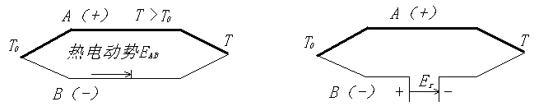

图5-1（a） 图5-1（b）

两种不同导体或半导体的组合被称为热电偶。

当回路断开时，在断开处a，b之间便有一电动势*ET*，其极性和量值与回路中的热电势一致，见图50-1（b），并规定在冷端，当电流由A流向B时，称A为正极，B为负极。实验表明，当*ET*较小时，热电势*ET*与温度差*（T-T0）*成正比，即

*ET=SAB（T-T0）* （1）

*SAB*为塞贝克系数，又称为热电势率，它是热电偶的最重要的特征量，其符号和大小取决于热电极材料的相对特性。

热电偶的基本定律：

（1）均质导体定律

由一种均质导体组成的闭合回路，不论导体的截面积和长度如何，也不论各处的温度分布如何，都不能产生热电势。

（2）中间导体定律

用两种金属导体A，B组成热电偶测量时，在测温回路中必须通过连接导线接入仪表测量温差电势*EAB（T，T0）*，而这些导体材料和热电偶导体A，B的材料往往并不相同。在这种引入了中间导体的情况下，回路中的温差电势是否发生变化呢？热电偶中间导体定律指出：在热电偶回路中，只要中间导体C两端温度相同，那么接入中间导体C对热电偶回路总热电势*EAB（T，T0）*没有影响。

（3）中间温度定律

如图49-2所示，热电偶的两个结点温度为*T1，T2*时，热电势为*EAB（T1，T2）*；两结点温度为*T2，T3*时，热电势为*EAB（T2，T3）*，那么当两结点温度为*T1，T3*时的热电势则为

*EAB（T1，T2）+ EAB（T2，T3）=EAB（T1，T3）* （2）

式（2）就是中间温度定律的表达式。譬如：*T1*=100℃，*T2*=40℃，*T3*=0℃，则

*EAB（100，40）+EAB（40，0）=EAB（100，0）* （3）

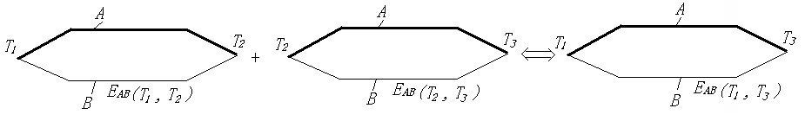

图5-2

热电偶的分度号

热电偶的分度号是其分度表的代号（一般用大写字母S、R、B、K、E、J、T、N表示）。它是在热电偶的参考端为0℃的条件下，以列表的形式表示热电势与测量端温度的关系。

**四、实验内容与步骤**

1．利用Pt100温度控制调节仪将温度控制在500C，在另一个温度传感器插孔中插入E型热电偶温度传感器。

2．将±15V直流稳压电源接入温度传感器实验模块中。温度传感器实验模块的输出Uo2接主控台直流电压表。

3．将温度传感器模块上差动放大器的输入端Ui短接，调节Rw3到最大位置，再调节电位器Rw4使直流电压表显示为零。

图5-3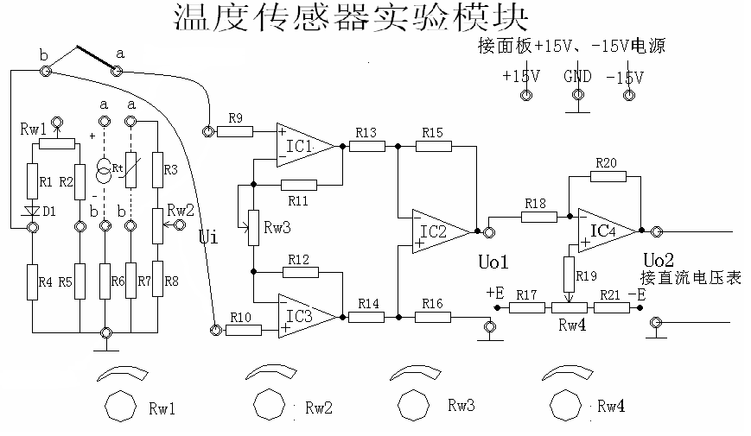

4．拿掉短路线，按图5-3接线，并将E型热电偶的两根引线，热端（红色）接a，冷端（绿色）接b；记下模块输出Uo2的电压值。

5．改变温度源的温度每隔50C记下Uo2的输出值。直到温度升至1200C。并将实验结果填入下表：

|  |  |  |  |  |  |  |  |  |
| --- | --- | --- | --- | --- | --- | --- | --- | --- |
| T（℃） | 50 | 55 | 60 | 65 | 70 | 75 | 80 | 85 |
| Uo2（V） | 0.033 | 0.046 | 0.059 | 0.07 | 0.081 | 0.094 | 0.106 | 0.115 |
| T（℃） | 90 | 95 | 100 | 105 | 110 | 115 | 120 |  |
| Uo2（V） | 0.128 | 0.140 | 0.147 | 0.159 | 0.171 | 0.183 | 0.192 |  |

**五、实验报告**

1．根据实验数据，作出UO2-T曲线，分析E型热电偶的温度特性曲线，计算其非线性误差。

实验结果：UO2-T曲线如下图所示：

由作图可知，E型热电偶的温度特性曲线呈线性关系。

非线性误差=标准特性曲线与拟合直线的最大偏差**/**相对满量程*100%

经计算，当T=50 o C时有最大偏差0.0049.

Δ=0.0049/(0.192-0.033)×100%=3.08%

2．根据中间温度定律和E型热电偶分度表，用平均值计算出差动放大器的放大倍数A。

结果：

因 T=50℃ Eab(T,0)=3.047mv 实验结果输出 Uo2=0.078=33mv

而 Tn=20℃(室温) Eab(Tn,0)=1.131mv

又 Eab(T,0)=Eab(T,Tn) + Eab(Tn,0)

Eab(T,Tn)= Eab(T,0)- Eab(Tn,0)

所以 A= Uo2/ Eab(T,Tn) = Uo2/ (Eab(T,0)-Eab(Tn,0))

=33/(3.047-1.131)=33/1.916=17.22

由上述得，差动放大器的放大倍数A为17.22。

附1：温度调节仪

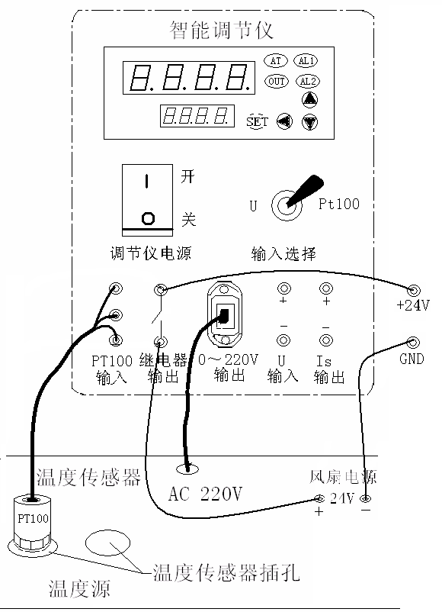

附2： E型热电偶分度表（分度号：K，单位：mV）

|  |  |  |  |  |  |  |  |  |  |  |
| --- | --- | --- | --- | --- | --- | --- | --- | --- | --- | --- |
| 温度（℃） | 热电动势（mV） | | | | | | | | | |
| 0 | 1 | 2 | 3 | 4 | 5 | 6 | 7 | 8 | 9 |
| 0 | 0.000 | 0.059 | 0.118 | 0.176 | 0.235 | 0.295 | 0.354 | 0.413 | 0.472 | 0.532 |
| 10 | 0.591 | 0.651 | 0.711 | 0.770 | 0.830 | 0.890 | 0.950 | 1.011 | 1.071 | 1.131 |
| 20 | 1.192 | 1.252 | 1.313 | 1.373 | 1.434 | 1.495 | 1.556 | 1.617 | 1.678 | 1.739 |
| 30 | 1.801 | 1.862 | 1.924 | 1.985 | 2.047 | 2.109 | 2.171 | 2.233 | 2.295 | 2.357 |
| 40 | 2.419 | 2.482 | 2.544 | 2.057 | 2.669 | 2.732 | 2.795 | 2.858 | 2.921 | 2.984 |
| 50 | 3.047 | 3.110 | 3.173 | 3.237 | 3.300 | 3.364 | 3.428 | 3.491 | 3.555 | 3.619 |
| 60 | 3.683 | 3.748 | 3.812 | 3.876 | 3.941 | 4.005 | 4.070 | 4.134 | 4.199 | 4.264 |
| 70 | 4.329 | 4.394 | 4.459 | 4.524 | 4.590 | 4.655 | 4.720 | 4.786 | 4.852 | 4.917 |
| 80 | 4.983 | 5.047 | 5.115 | 5.181 | 5.247 | 5.314 | 5.380 | 5.446 | 5.513 | 5.579 |
| 90 | 5.646 | 5.713 | 5.780 | 5.846 | 5.913 | 5.981 | 6.048 | 6.115 | 6.182 | 6.250 |
| 100 | 6.317 | 6.385 | 6.452 | 6.520 | 6.588 | 6.656 | 6.724 | 6.792 | 6.860 | 6.928 |
| 110 | 6.996 | 7.064 | 7.133 | 7.201 | 7.270 | 7.339 | 7.407 | 7.476 | 7.545 | 7.614 |
| 120 | 7.683 | 7.752 | 7.821 | 7.890 | 7.960 | 8.029 | 8.099 | 8.168 | 8.238 | 8.307 |
| 130 | 8.377 | 8.447 | 8.517 | 8.587 | 8.657 | 8.827 | 8.842 | 8.867 | 8.938 | 9.008 |
| 140 | 9.078 | 9.149 | 9.220 | 9.290 | 9.361 | 9.432 | 9.503 | 9.573 | 9.614 | 9.715 |
| 150 | 9.787 | 9.858 | 9.929 | 10.000 | 10.072 | 10.143 | 10.215 | 10.286 | 10.358 | 4.429 |

**实验五 超声波测距实验**

**一、实验目的**

学习超声波测距的方法；

**二、实验仪器**

超声波传感器实验模块、超声波发射接受器、反射板、直流稳压电源

**三、实验原理**

超声波是听觉阈值以外的振动，其频率范围104～1012Hz，超声波在介质中可产生三种形式的振荡：横波、纵波和表面波，其中横波只能在固体中传播，纵波能在固体、液体和气体中传播，表面波随深度的增加其衰减很快。超声波测距中采用纵波，使用超声波的频率为40kHz，其在空气中的传播速度近似340m/s。

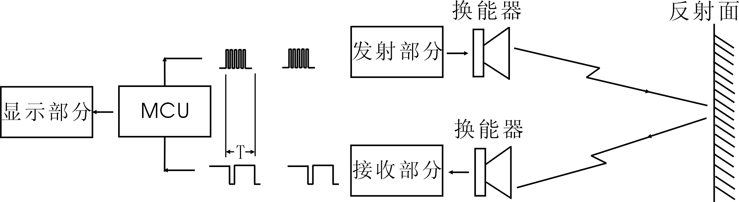当超声波传播到两种不同介质的分界面上时，一部分声波被反射，另一部分透射过界面。但若超声波垂直入射界面或者一很小的角度入射时，入射波完全被反射，几乎没有透射过界面的折射波。这里采用脉冲反射法测量距离，因为脉冲反射不涉及共振机理，与被测物体的表面光洁度关系不密切。被测D=CT/2，其中C为声波在空气中的传播速度，T为超声波发射到返回的时间间隔。为了方便处理，发射的超声波被调制成40KHz左右，具有一定间隔的调制脉冲波信号。测距系统框图如下图所示，由图可见，系统由超声波发送、接收、MCU和显示四个部分组成。

图1 超声波测距原理框图

**四、实验内容与步骤**

1．将超声波发射接收器引出线接至超声波传感器实验模块，并将+15V直流稳压电源接到超声波传感器实验模块；

2．打开实验台电源，将反射板正对超声波发射接收器，并逐渐远离超声波发射接收器。用直板尺测量超声波发射接收器到反射板的距离，从60mm至200mm每隔5mm记录一次超声波传感器实验模块显示的距离值。

**五、实验结果**

|  |  |  |  |  |  |  |  |  |  |  |  |  |  |  |  |  |  |  |  |  |  |  |  |  |  |  |  |
| --- | --- | --- | --- | --- | --- | --- | --- | --- | --- | --- | --- | --- | --- | --- | --- | --- | --- | --- | --- | --- | --- | --- | --- | --- | --- | --- | --- |
| 距离(mm) | 60 | 65 | 70 | 75 | | 80 | | 85 | | 90 | | 95 | | 100 | | 105 | | 110 | | 115 | | 120 | | 125 | | 130 | |
| 显示(mm) | 67 | 75 | 75 | 78 | | 81 | | 82 | | 92 | | 92 | | 96 | | 103 | | 110 | | 113 | | 116 | | 119 | | 128 | |
| 距离(mm) | 135 | 140 | 145 | | 150 | | 155 | | 160 | | 165 | | 170 | | 175 | | 180 | | 185 | | 190 | | 195 | | 200 | |
| 显示(mm) | 124 | 134 | 140 | | 139 | | 147 | | 153 | | 162 | | 173 | | 171 | | 176 | | 179 | | 180 | | 187 | | 191 | |

|  |  |  |  |  |  |  |  |  |  |  |  |  |  |  |  |
| --- | --- | --- | --- | --- | --- | --- | --- | --- | --- | --- | --- | --- | --- | --- | --- |
| 距离(mm) | 60 | 65 | 70 | 75 | 80 | 85 | 90 | 95 | 100 | 105 | 110 | 115 | 120 | 125 | 130 |
| 显示(mm) | 67 | 75 | 75 | 78 | 81 | 82 | 92 | 92 | 96 | 103 | 110 | 113 | 116 | 119 | 128 |
| 相对误差 | 11.90% | 15.40% | 7.10% | 4.00% | 1.30% | 3.50% | 2.20% | 1.90% | 0.00% | 1.70% | 3.30% | 4.80% | 1.50% | 8.10% | 4.30% |
| 距离(mm) | 135 | 140 | 145 | 150 | 155 | 160 | 165 | 170 | 175 | 180 | 185 | 190 | 195 | 200 |  |
| 显示(mm) | 124 | 134 | 140 | 139 | 147 | 153 | 162 | 173 | 171 | 176 | 179 | 180 | 187 | 191 |  |
| 相对误差 | 8.10% | 4.30% | 3.40% | 7.30% | 5.20% | 4.40% | 1.80% | 1.80% | 2.30% | 2.20% | 3.20% | 5.30% | 4.10% | 4.50% |  |

根据所记录实验数据，计算超声波传感器测量距离的相对误差。

平均相对误差为6.3%